ElfogadLAK tábor krónikája

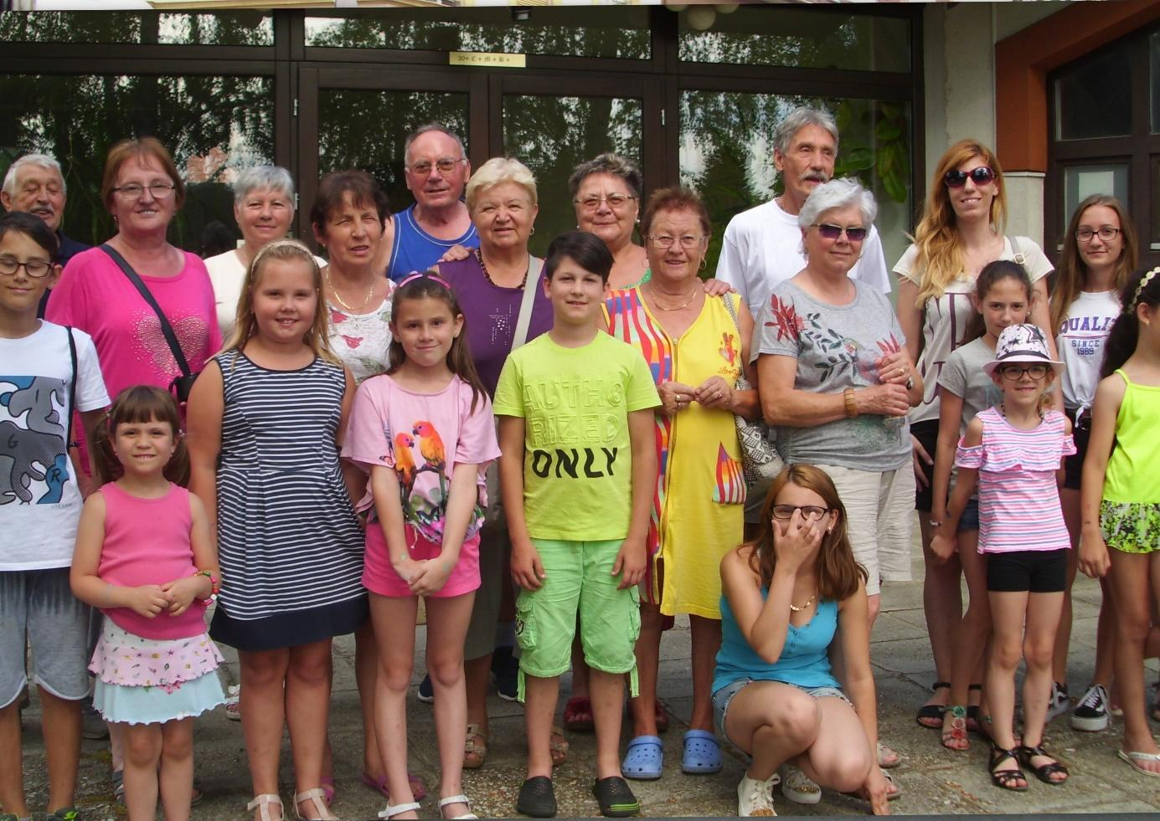

Táborlakók voltunk

Július 01-én, hétfőn reggel kis csapat gyülekezett a répcelaki művelődési ház parkolójában.

Az utazók összetétele meglepő, úgy tudnám jellemezni Répcelak város apraja, nagyja.

Az átlagéletkort nem számoltam, de azt tudom, hogy a legkisebb 4 és fél éves, a legidősebb 82 éves volt. Unokák, szülők, nagyszülők, összesen 30 fő.

Szombathelyre utaztunk a Martineum Felnőttképző Akadémia Karmelita úti központjába a Répcelakért egyesület szervezésében, az EFOP-pályázat finanszírozásával, Mészáros Imréné Márta vezetésével. Egy hétig táborlakók lehettünk. Ez azt jelentette szállást, teljes ellátást kaptunk érdekes előadásokkal, foglalkozásokkal, játékokkal tarkítva.

Első nap.

Ismerkedés, bemutatkozás, játékos éneklés, finom ebéd, csendes pihenő.

15 órától Mészárosné Márta mesés előadása következett.

Márta kiemelte a mese fontosságát a gyermekek életében, legyen az olvasott, vagy csak kitalált mese a nagyszülőtől. Hangsúlyozta, a mese gyermekek fantáziáját építi, a mesében lehetőség van a jó és a rossz megítélésének. Beleképzelhetjük magunkat a szereplők helyzetébe. A gyerekek és felnőttek aktív résztvevői voltak az előadásnak és az azt követő játékoknak.

Szó esett az elfogadásról. Kipróbáltuk a gyakorlatban mit érezhet az, aki nem lát, sánta vagy más, mint a társadalom többsége. A gyerekek is komolyan vették ezt a játékot, empatikusak voltak, főleg akkor, amikor segítők szerepét alakították.

Bőséges vacsora várt bennünket és egy szép esti játék a gyerekeknek, a felnőtteknek egy jó hangulatú beszélgetés.

Második nap.

Kecskés Andrea életmód tanácsadó előadása, ill. vele való beszélgetés következett. Andi az egészséges életmód elemeire világított rá. Hangsúlyozta, hogy mindenkinek ki kell tapasztalni, hogy számunkra mi a legjobb, legmegfelelőbb és ez alapján alakítsuk életünket.

Az egészséges életmódhoz csatlakoztunk délután is, Csorba Jánosné Erzsike gyalogolni, sportolni invitált bennünket. Sajnos az eső lerövidítette a parkerdei sétánkat, de egy külön élmény volt a csepergő esőben csavarogni egyet. Szállásunkra érve tovább folytatódott a sportos vetélkedés.

Harmadik nap.

Ismét egy szép délelőtt. A téma a játék. A foglalkozást vezette Enginé Kozonits Mária Gyöngyi. Amúgy is játékos hangulatban voltunk, erre Gyöngyike még rátett egy lapáttal. Elmagyarázta, hogy a gyermekek fejlődésének melyik szakaszában milyen játék a legfontosabb, mire figyeljünk játék közben. A gyakorlatban is bemutatta ezt a gyerekeknek, felnőtteknek egyaránt. Nyugdíjas társaim örömére előkerültek a mi gyerekkorunk játékai is, amit a mai gyerekek is nagyon szívesen fogadtak.

Délután Jagadics Mónika tartott kézműves foglalkozást, kreatív ötleteivel szórakoztatta a táborlakókat.

Vacsora után a Csónakázó-tó körüli séta következett. A gyönyörű környezet, az élővilág szépsége, a nyugalom, a hangulatos séta magával ragadott bennünket. Szép este volt fiatalnak, idősnek egyaránt.

Kissé fáradtan, de szép élményekkel hajtottuk álomra fejünket.

Negyedik nap.

Meglepetést készített Márta és Martina a maroknyi kis csapatnak. A Savaria Múzeumba mentünk a Dotto kisvonattal. Vonatoztunk Szombathely utcáin, integettünk a járókelőknek. Nevetve, mosolyogva integettek nekünk vissza. Jó érzés volt egy kis jókedvet varázsolni az emberek arcára, hacsak egy röpke pillanatra is.

A múzeum kertjében fotózkodtunk. Egy kupacba ültettük gyerekeinket, úgy örökítettük meg ottlétüket.

Tárlatvezetéssel, közösen megnéztük szűkebb hazánk múzeumát. Elbűvölt bennünket a hatalmas kőgyűjteményt. Érdeklődve hallgattuk és csodáltuk a múlt sok ezer éves maradványait. Meglepetés vendégünk is érkezett, Répcelak polgármestere üdvözölte a csipet csapatot.

Vonatunk tovább haladt. Kámánné Németh Martina munkahelyére kaptunk meghívást. Csipegetni való, finom hűsítő mellett mutatta be, a táborozóknak mivel is foglalkozik valójában. Áldozatsegítő központban voltunk, rövid ismertetőt kaptunk az itt végzett munkáról. Martinát hívjuk Répcelakra is, hogy tájékoztasson bennünket a segítség nyújtás lehetőségéről.

Délután kalandpark, fagyizás, sétálgatás, sok élmény, nevetés és hancúrozás.

Este búcsúest.

Játék. Ki mit tud? Ment a vonat Kanizsára, tekeredett a kígyó, táncoltunk, előkerültek a régi körjátékok, pl. körben állt egy kislányka. Közös éneklés tette felejthetetlenné ezt a pár napot.

Megfogalmaztuk, miért volt jó itt lenni. Párat felsorolok. Mert együtt voltunk. Mert csak úgy jó volt, nem kellett korán lefeküdni, sokat játszottunk. Nekünk, időseknek pedig öröm volt ezekkel a gyerekekkel és fiatal felnőttekkel beszélgetni. Kaptunk tetkókat tőlük, figyelmet, kedvességet és még sorolhatnám tovább.

Ötödik nap

Délelőtt sok szép élménnyel gazdagodva megérkeztünk haza, Répcelakra.

Az ElfogadLAK tábor elérte célját. Ez volt az első tábor, ahol a generációk szép, alkalmazkodó magatartásukkal rámutattak a békés egymás mellett élés lehetőségére, és megvalósították azt. Barátságok születtek gyerekek és idős felnőttek között, ami itthon Répcelakon is folytatódhat. Tervezünk egy találkozót, ahol a tábori élményeket, fotók és elmesélések formájában még felelevenítjük.

Köszönet Mártának, Martinának és mindazoknak, akik ezért a sok szép pillanatért dolgoztak. Kívánok mindnyájuknak szép nyarat, kellemes kikapcsolódást!

Köszönettel.

Vizvárdy Tamásné, a tábor lakója és szóvivője

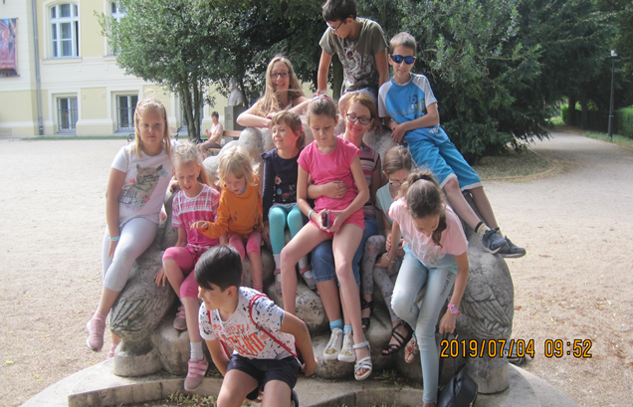

Gyermekeink a múzeumkertben